Приложение №1
к решению Совета народных депутатов Крапивинского муниципального округа
от _____________ № ____
Выкопировка генерального плана
Тарадановского сельского поселения
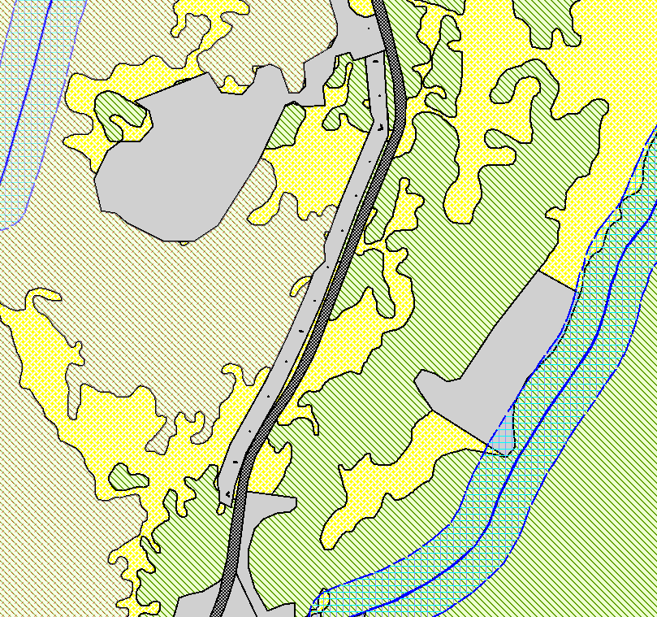

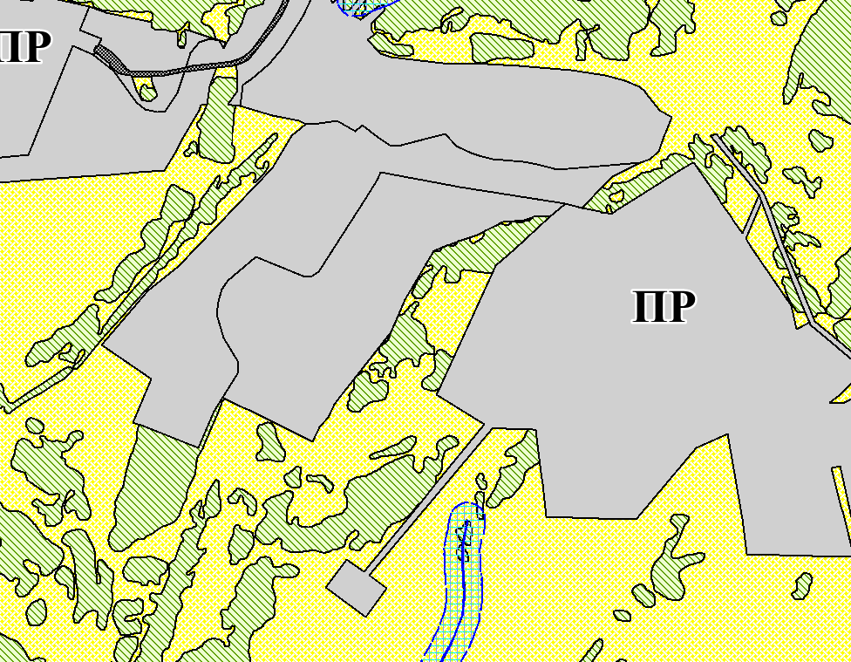
Условные обозначения
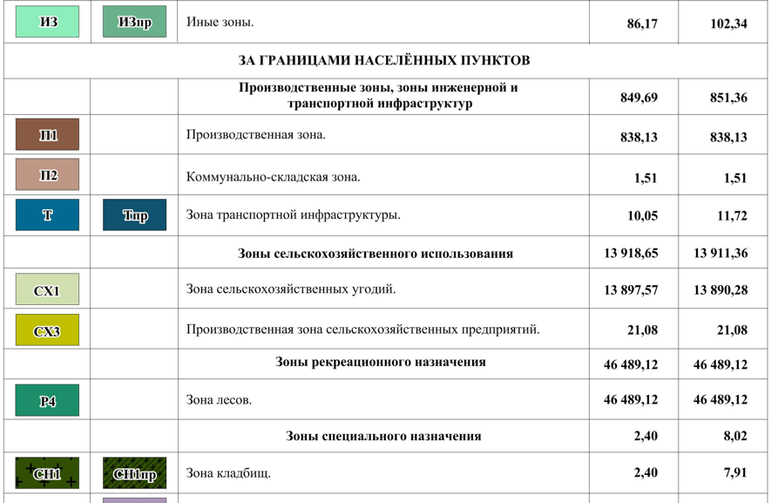
Приложение №2
к решению Совета народных депутатов Крапивинского муниципального округа
от _____________ № ____
Выкопировка генерального плана (функциональное зонирование) Тарадановского сельского поселения
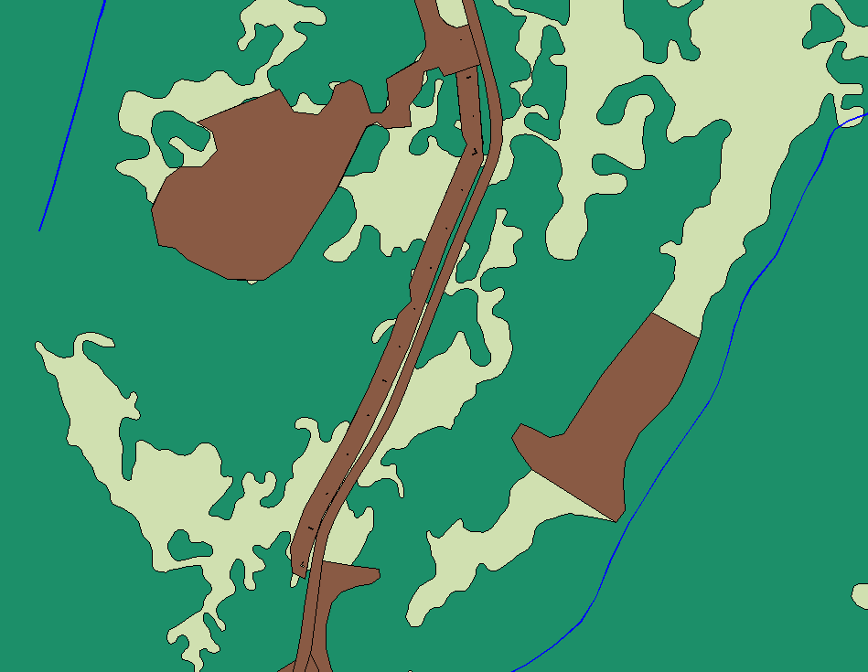
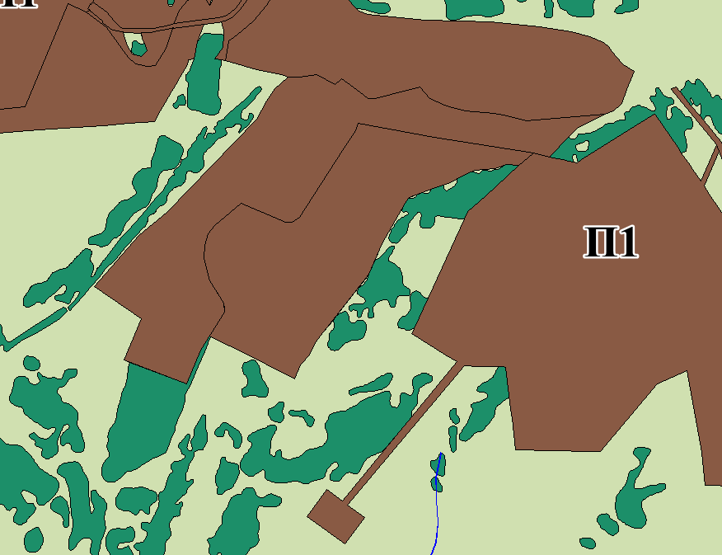
Условные обозначения
Приложение №3
к решению Совета народных депутатов Крапивинского муниципального округа
от _____________ № ____

Выкопировка схем территориального планирования
Тарадановского сельского поселения

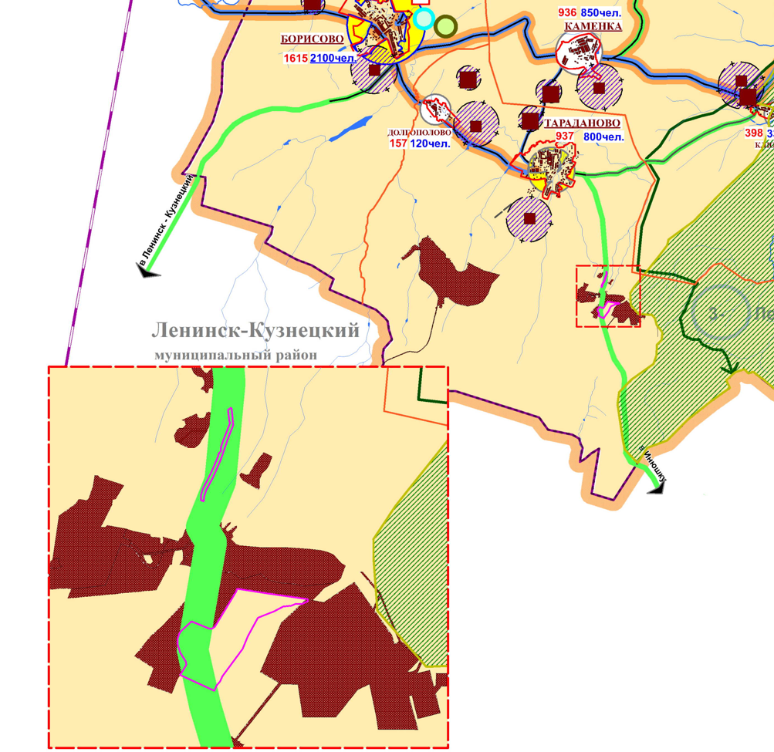
Схема размещения объектов промышленного и сельскохозяйственного производства

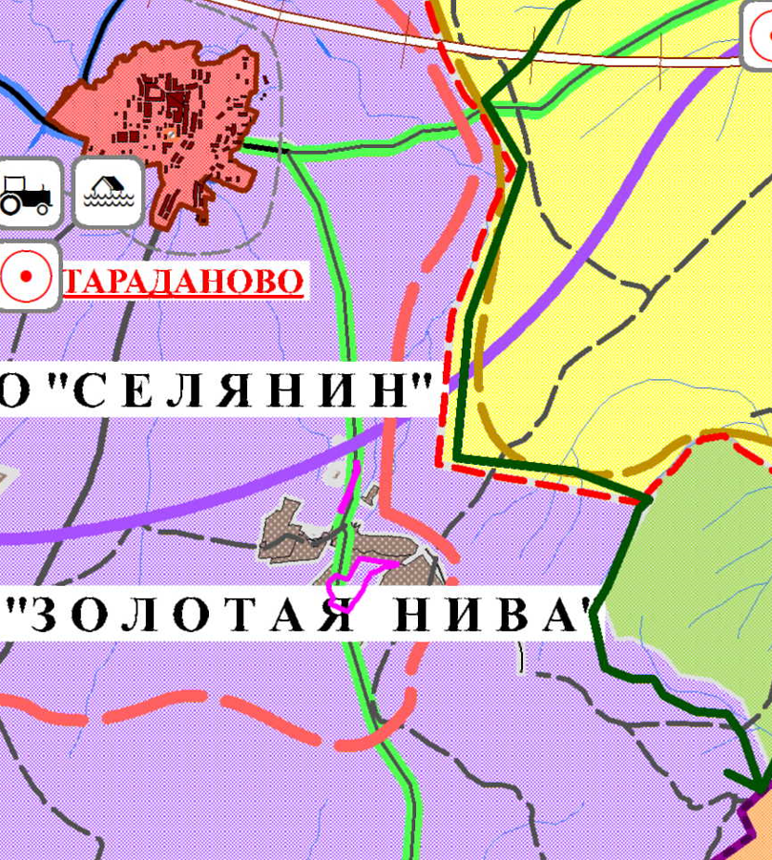

Схема распределения земель по категориям

